IA-29 — Les GUID qui cassent les définitions
Fiche d'exercice Magpie · Lot A — Découverte des composants natifs
Thématique | IA3 · Développement de plugins assisté
Référence au référentiel | REF-128
Compétence visée | Mesurer l'effet d'un GUID régénéré sur le parc de définitions existantes.
Case Bloom (révisée) | Analyser × conceptuelle
Niveau | Perfectionnement
Durée cible | 18 minutes
Prérequis | IA-08
Mode de validation | SingleValue — tolérance 0
Solution de référence | 7 composants
Version | v0.5-260902 — Ind. C — 01/09/2026
Conception | magpie-conception-exercices v2.3

SUJET
Compétence visée
Mesurer l'effet d'un GUID régénéré sur le parc de définitions existantes.
Contexte
Publier la version suivante d'un plugin ne doit pas casser les définitions déjà écrites. Un GUID régénéré rend un composant introuvable, et la définition s'ouvre avec un trou.
Énoncé
Le tableau donne, pour huit composants du plugin, si leur GUID a été conservé d'une version à l'autre et combien de définitions les emploient. Donnez le nombre de définitions cassées par la mise à jour.

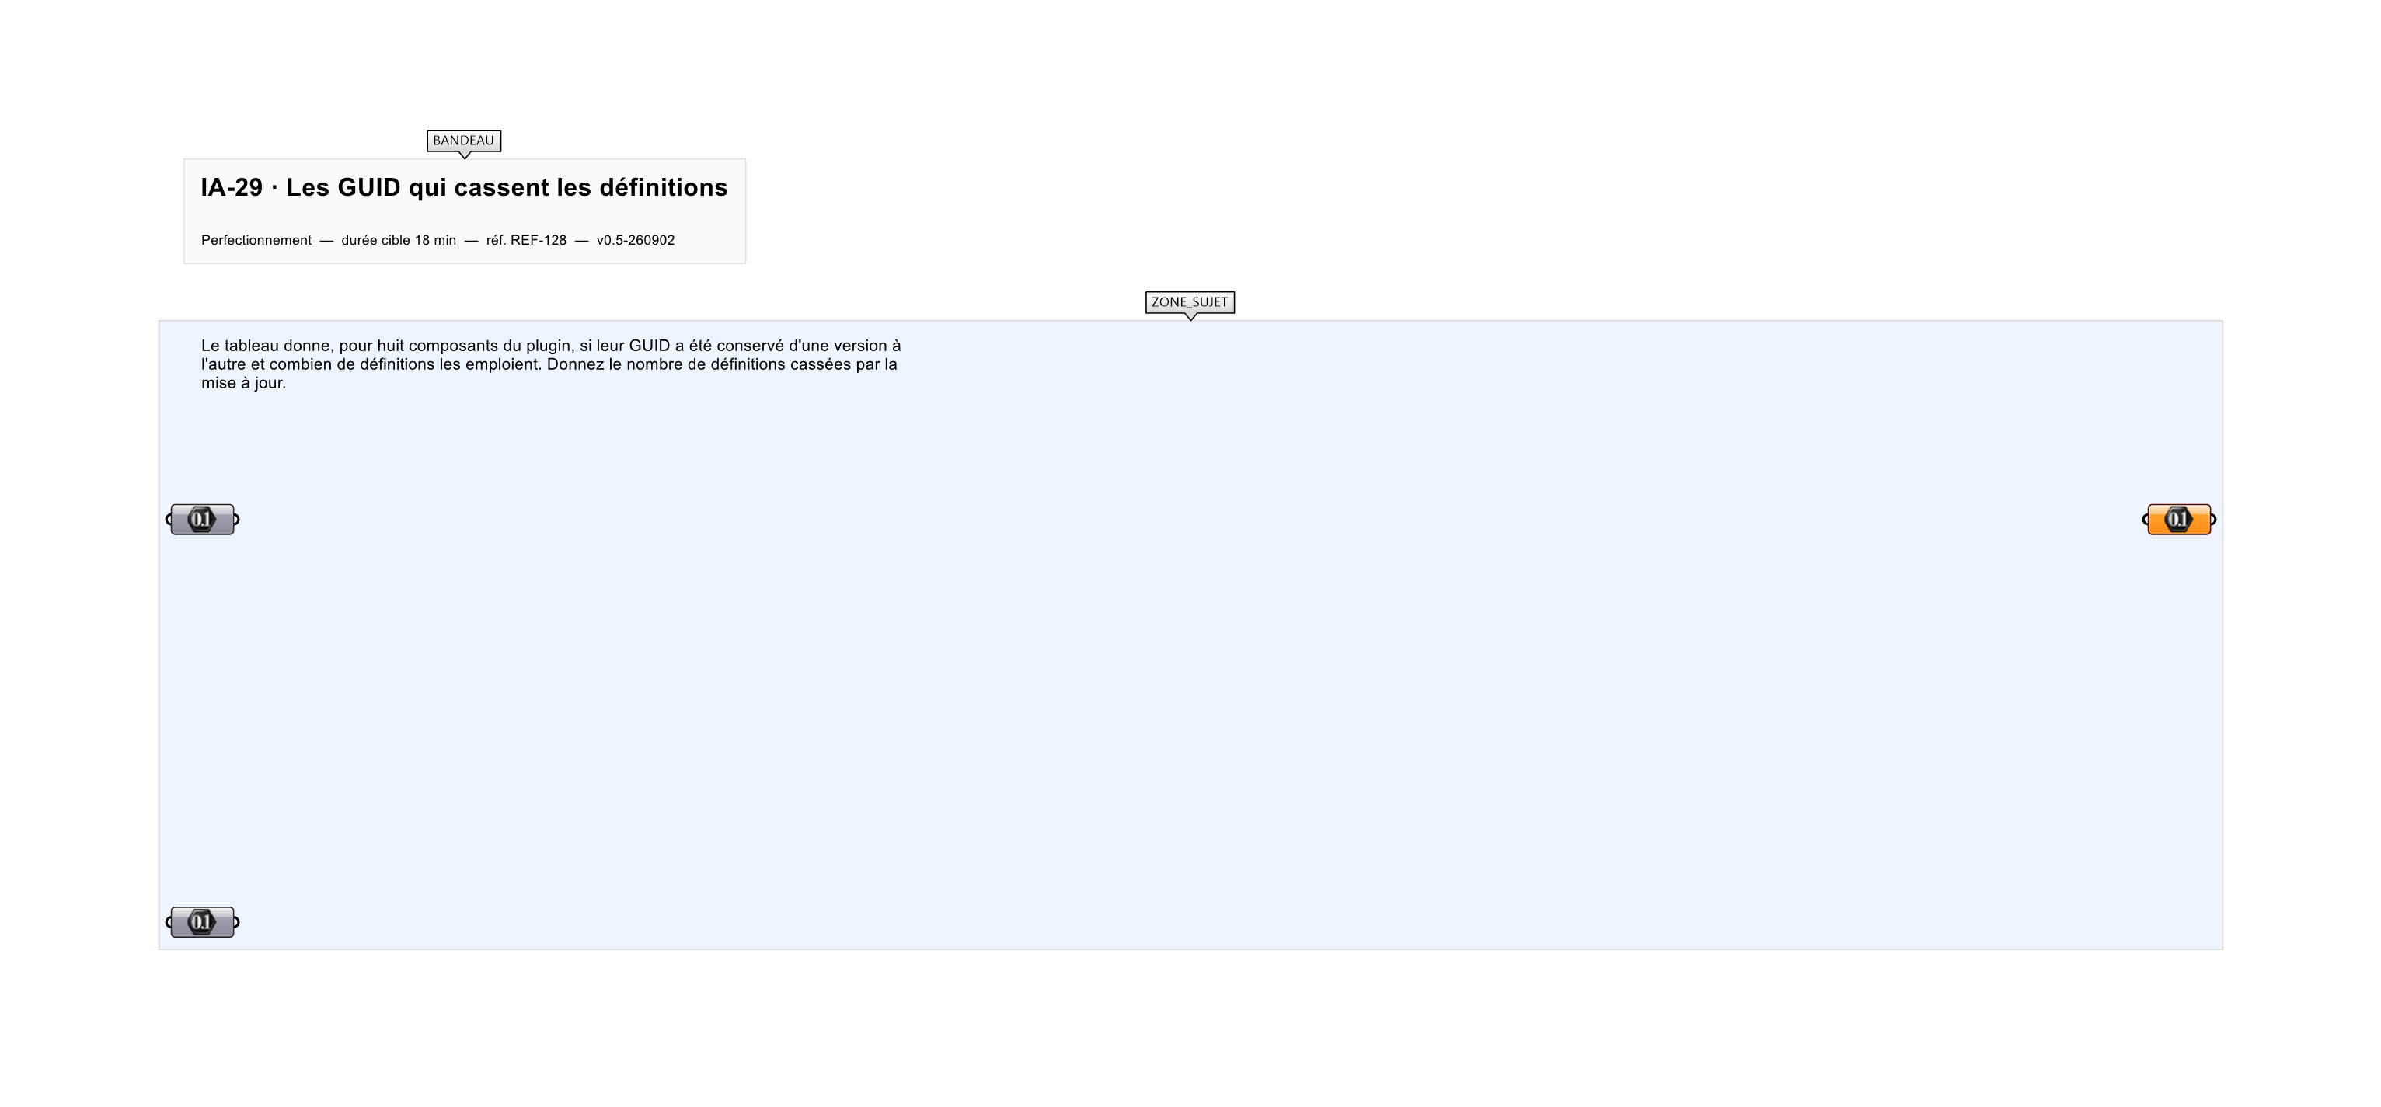
Le canvas à l'ouverture de IA-29_sujet.gh : les données fournies et le paramètre REPONSE.
Ce qui vous est fourni
Le tableau des huit composants, de leurs GUID et de leur usage.
Ce qui est attendu
16 définitions sont cassées par la mise à jour.
Branchez votre résultat sur le paramètre REPONSE. La correction compare cette sortie en mode SingleValue.
La consigne ne nomme aucun composant, et c'est délibéré : nommer l'outil reviendrait à donner la réponse. Ce lot n'autorise que des composants natifs de Grasshopper pour Rhino 8 — aucun plugin tiers n'est nécessaire.
Barème
1 point si le compte est exact.
Le corrigé fait l'objet d'une fiche distincte, remise après validation ou en fin de séance.

